6 maja 2021 r.

Odliczanie do światowej premiery rozpoczęte: Volkswagen Samochody Dostawcze pokazuje szkic nowego Multivana
- Ikona segmentu MPV: Volkswagen Samochody Dostawcze
w połowie czerwca pokaże nową generację Multivana
- Charyzmatyczne geny: kluczowe elementy designu nowego Multivana nawiązują do jego poprzedników
- Doskonałe proporcje: platforma MQB daje możliwości uzyskania wyjątkowo dużego rozstawu osi oraz większej szerokości
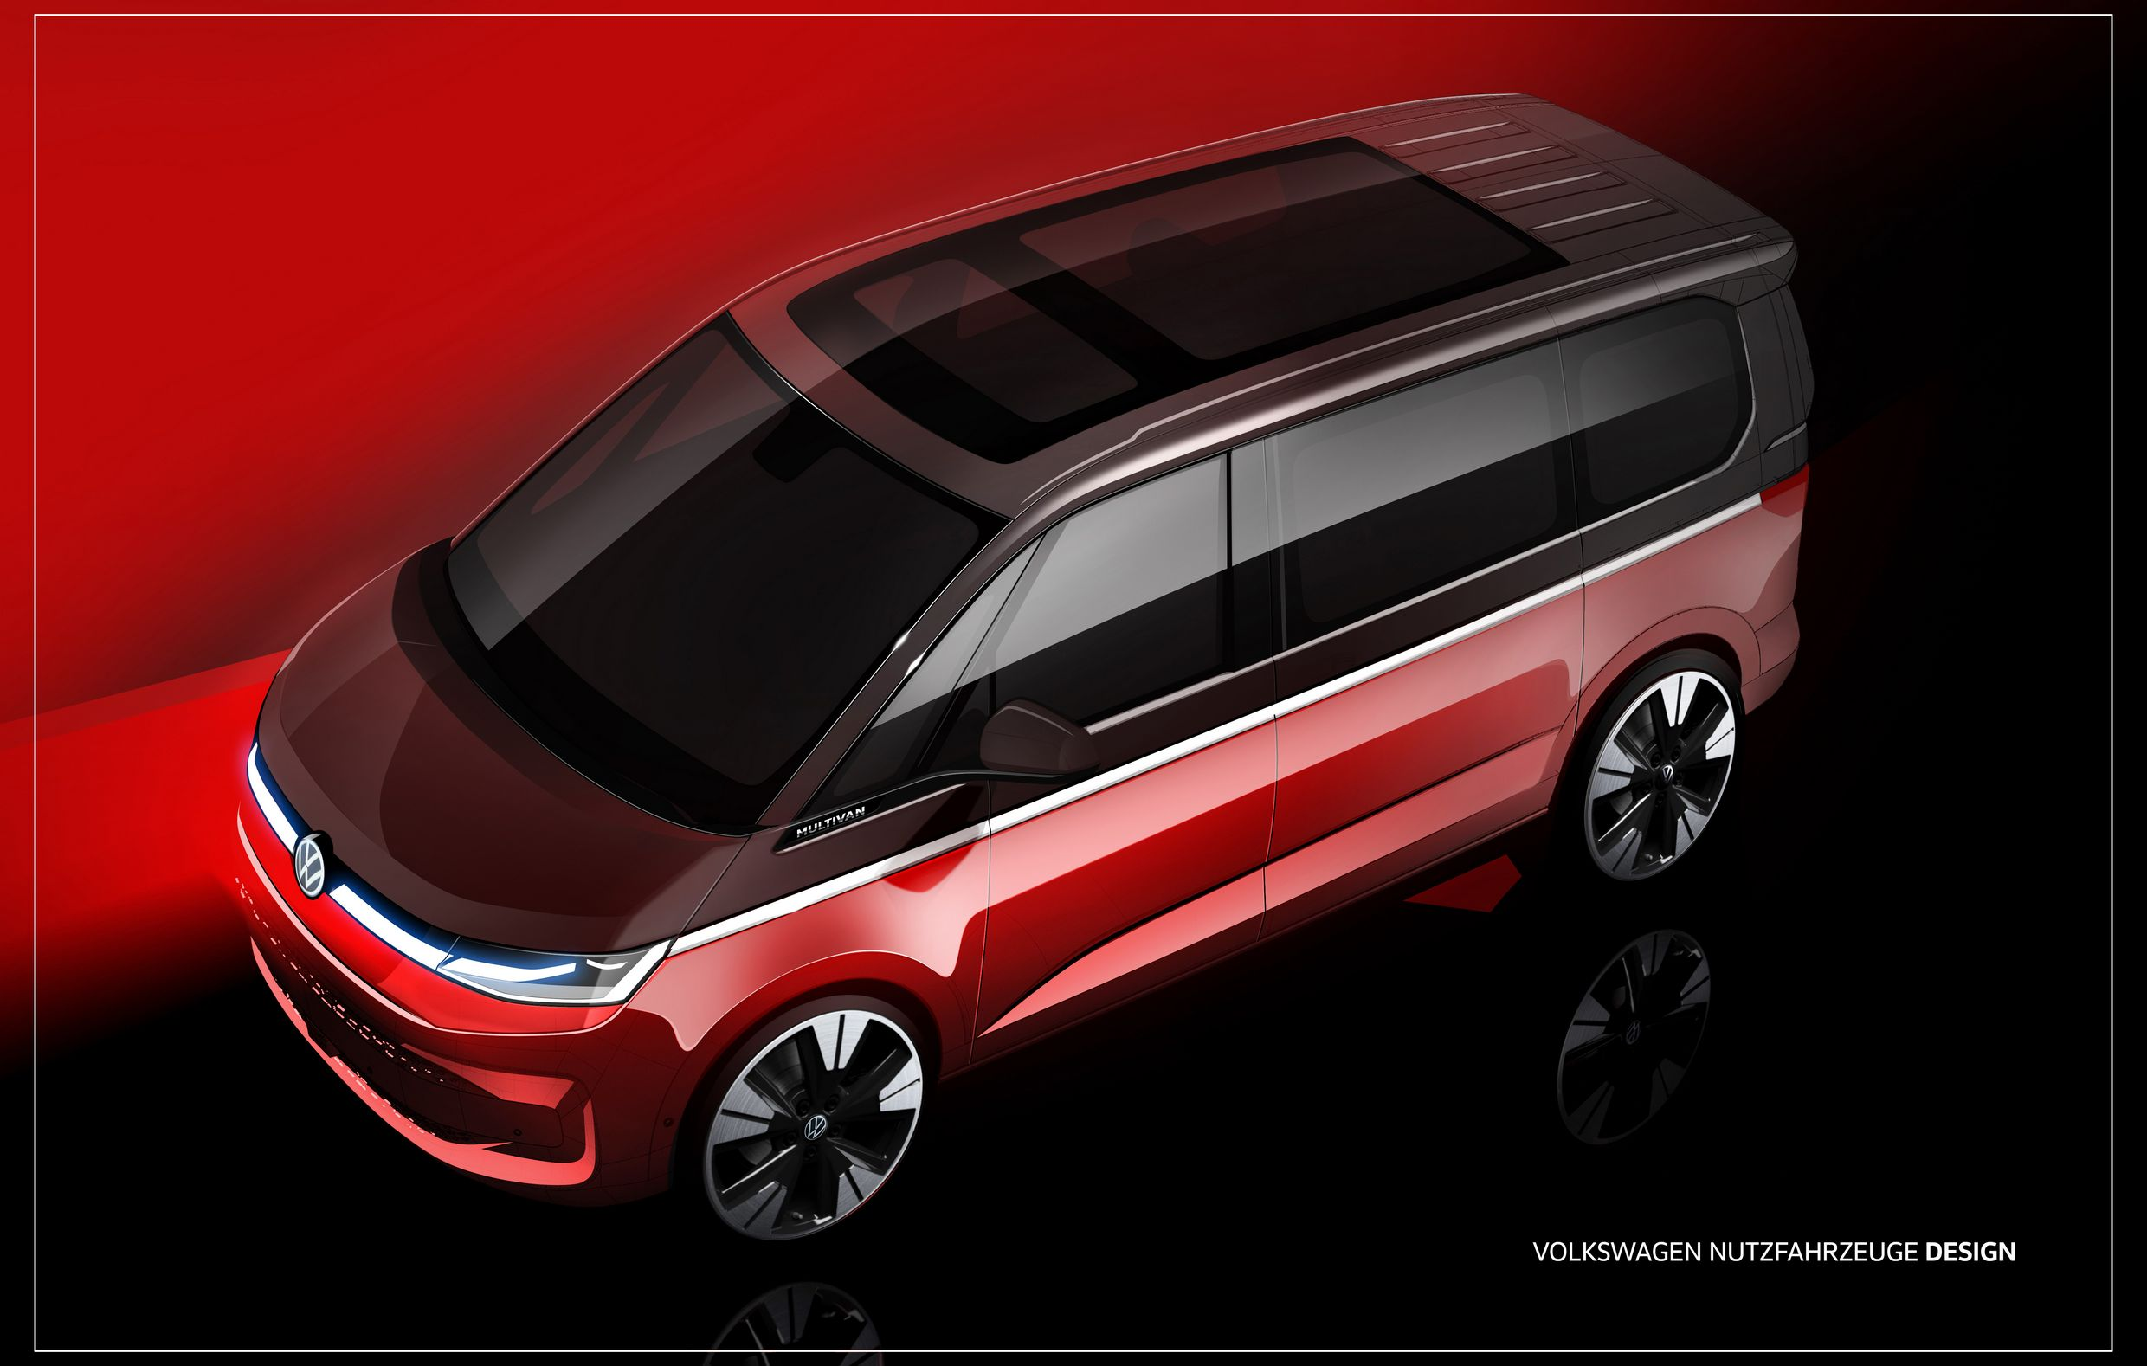
Hanower/Poznań, 6 maja 2021 r. Multivan to jedna z najważniejszych ikon współczesnej motoryzacji. Teraz nadszedł czas by napisać kolejny rozdział historii sukcesu tego modelu. To będzie zupełnie nowy Multivan, a Volkswagen Samochody Dostawcze już
w czerwcu świętować będzie jego premierę. Pierwsze kompleksowe szkice pozwalają zobaczyć, jak będzie wyglądać nowy Multivan. Szef stylistów VWSD Albert Kirzinger podkreśla: “Nowy Multivan nosi geny stylistyki najlepiej na świecie rozpoznawanego MPV.”
Volkswagen Samochody Dostawcze pozwolił sobie na stworzenie nowego Multivana praktycznie od podstaw. Stylistyka i wygląd jednego z najbardziej znanych pojazdów dostępnych na rynku zostały gruntownie zmienione. Mimo to, w kształtowaniu designu nowej generacji Multivana kluczową rolę odgrywają geny słynnych poprzedników. „Robiąc duży krok naprzód, jeszcze bardziej wzmocniliśmy niepowtarzalny charakter tego kultowego pojazdu, pozostając jednocześnie wierni typowej linii Bulli. Świadomie przywołujemy na przykład poziomą linię, która biegnie wokół nadwozia T3” - mówi Kirzinger. Monolityczny design nawiązuje do pierwszej generacji Multivana, która zadebiutowała ponad 35 lat temu.
W nowym Multivanie zastosowano też element stylistyczny z modelu T4,
a więc z drugiej generacji: maskę silnika wyciągniętą mocno do przodu pod przednią szybą. Główny projektant, Albert Kirzinger, wyjaśnia tutaj: „Genotyp zróżnicowanej historii serii T żyje nadal w tym modelu
– w zupełnie nowym Multivanie, który na pierwszy rzut oka jest mimo wszystko typowym Bulli, z jego wyrazistym, ujmującym wyglądem
i przejrzystą, ponadczasową stylistyką.”
Piąta już generacja Multivana, oferująca pasażerom nawet siedem miejsc siedzących, bazuje po raz pierwszy na modułowej platformie MQB dla samochodów z silnikiem montowanym poprzecznie. W związku z tym zwiększony został rozstaw osi, ale zachowano wszelkie proporcje. Nowy Multivan jest szerszy, zwiększył się również rozstaw kół. Równocześnie zespół Alberta Kirzingera nadał nowemu Multivanowi nieco niższy profil. Równowaga tych proporcji nadaje całości mocny wygląd. Projektanci osiągnęli też duży postęp w zakresie aerodynamiki. Cel: niższe zużycie paliwa i większy zasięg.
Albert Kirzinger w krótkim filmie opowiada o najważniejszych elementach designu nowego Multivana.

Kontakt:
Mikołaj Matuszewski
Kierownik komunikacji
marketingowej i PR
Volkswagen Samochody Dostawcze
tel.+48 690 406 729
e-mail: mikolaj.matuszewski@volkswagen.pl

O marce Volkswagen Samochody Dostawcze:
"Transportujemy sukces". Jako samodzielna marka funkcjonująca w ramach Grupy Volkswagen, Volkswagen Samochody Dostawcze (VWSD) jest globalnie odpowiedzialny za rozwój, budowę i sprzedaż lekkich pojazdów dostawczych, produkując samochody linii Transporter, Caddy, Crafter
i Amarok. Prowadząc ciągłe konsultacje ze swoimi klientami, Volkswagen Samochody Dostawcze opracowuje koncepcje pojazdów oraz rozwiązania telematyczne i logistyczne, pozwalające oszczędzać zasoby na najwyższym możliwym poziomie efektywności. W roku 2018 marka sprzedała około 500 000 lekkich pojazdów dostawczych, wyprodukowanych w zakładach w Hanowerze (D), Poznaniu (PL), Wrześni (PL) i Pacheco (ARG). VWSD zatrudnia ponad 24 000 osób na całym świecie.

